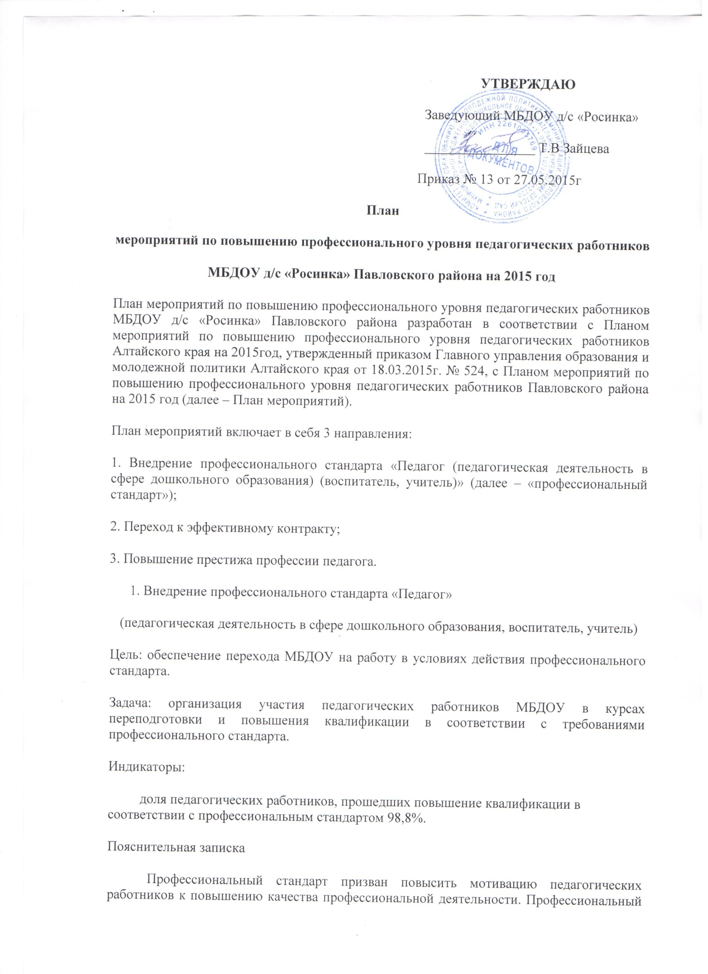
стандарт является инструментом повышения качества образова​ния как объективный измеритель квалификации педагога. Одна из основных задач профессионального стандарта - обес​печить ориентиры и перспективы профессионального развития педагогов.
В сравнении с действующим (до введения профессионального стандарта) «Единым квалификационным справоч​ником должностей руководителей, специалистов и служащих» (утверждён приказом Министерства здравоохранения и социального развития Российской Федерации (Минздравсоцразвития России) от 26 августа 2010 №-761н) в профессио​нальном стандарте выделена основная цель вида профессиональной деятельности; обозначены особые условия допуска к работе; описаны обобщенные трудовые функции (А, В) и соответствующий им уровень квалификации; конкретизиро​ваны квалификационные требования представленные в разрезе специализации педагогических работников.
Профессиональный стандарт предназначен для установления единых требований к содержанию и качеству про​фессиональной педагогической деятельности, для оценки уровня квалификации педагогов при приёме на работу и при аттестации, планирования карьеры; для формирования должностных инструкций и разработки федеральных государст​венных образовательных стандартов педагогического образования.
Внедрение профессионального стандарта приведет к изменению проведения процедуры аттестации педагогиче​ских работников, повышению их квалификации, корректировке нормативных правовых актов: должностной инструкции педагогических работников, трудовых договоров и др. документов.
Алтайский край реализует проект «Внедрение стандарта профессиональной деятельности педагога» (для дошко​льного, начального общего, основного общего, среднего общего образования) в рамках федеральной стажировочной площадки. Апробация профессионального стандарта в крае проводится в пилотном режиме на базе общеобразовательных организаций по двум направлениям: повышение квалификации работников образования, аттестация педагогов с учетом требований профессионального стандарта.
На подготовительном этапе (2014 год) внедрения профессионального стандарта проведены: мероприятия инфор​мационного сопровождения (обсуждение профессионального стандарта в рамках IX Съезда педагогических работников; на курсах повышения квалификации; на дискуссионной площадке «Профессиональный стандарт педагога» в рамках Титовских чтений; заседаниях краевых профессиональных объединений педагогов (далее - «КПОП»); в рамках проведения установочного краевого вебинара-совещания перед началом 2014-2015 учебного года; V научно-практической конфе​ренции краевых профессиональных объединений педагогов и VI научно-практической конференции «От качества обра​зования - качеству жизни»;) мероприятия по разработке нормативных правовых актов и методических рекомендаций. Создан раздел «Профессиональный стандарт педагога» на сайте Алтайского краевого института повышения квалифика​ции работников образования (далее - «АКИПКРО»), организованы и проведены форумы по вопросам реализации плана внедрения профессионального стандарта. В рамках курсов повышения квалификации проводится тестирование учителей и воспитателей на знание содержания профессионального стандарта. АКИПКРО разработана методика самооценки профессиональной компетенции учителя. Все обучающие на курсах повышения квалификации провели самооценку профессиональной компетенции на соответствие требованиям профес​сионального стандарта с целью выявления дефицитов компетенций.
По направлению аттестации педагогических работников составлен перечень нормативных актов по аттестации пе​дагогических работников краевых, государственных, муниципальных и частных образовательных организаций, подле​жащих корректировке в связи с введением профессионального стандарта.
Павловский район не является «пилотным» в реализации регионального проекта «Внедрение стандарта профессиональной деятельности педагога». В районе проведены: мероприятия инфор​мационного сопровождения: обсуждение профессионального стандарта на заседаниях педагогических советов в общеобразовательных организациях, на заседаниях районных методических объединений педагогов.
№  п/п | Мероприятие | Срок исполнения | Ожидаемый результат
1 | 2 | 3 | 4
1.​ | Проведение тестирования учителей и воспитателей ДОУ на знание содержания профессионального стандарта | 2 квартал 2015 | Аналитический отчет в разрезе педа​гогических работников. План меро​приятий по информированию педа​гогических работников по информи​рованию педагогических работников о содержании профессионального стандарта
2.​ | Проведение мероприятий по информированию педагогиче​ских работников о содержании профессионального стандарта на основе аналитического отчета по результатам тестирова​ния | Сентябрь  2015 | План мероприятий, повышение уровня знания содержания профес​сионального стандарта всеми педа​гогическими работниками образова​тельного учреждения
3.​ | Разработка и утверждение (приказом) плана мероприятий по внедрению профессионального стандарта | Сентябрь  2015 | План мероприятий
4.​ | Рассмотрение вопроса о внедрении профессионального стан​дарта с педагогическим коллективом:  рассмотрение плана мероприятий по внедрению профессио​нального стандарта;  рассмотрение результатов повышения квалификации педаго​гов | 1​ полугодие  2​ полугодие | Протокол педсовета (методического совета)
5.​ | Проведение педагогическими работниками самооценки про​фессионального уровня | Ноябрь- декабрь 2015 | Листы самооценки
6.​ | Включение вопросов, связанных с внедрением профессионального стандарта в повестку дня педсоветов МБДОУ д/с «Росинка» | Апрель -  август | Протоколы педсоветов
7.​ | Организация работы психологической службы по минимизации социально-психологических рисков на уровне ДОУ в условиях внедрения профессионального стандарта | В течение года | План работы педагога-психолога
8.​ | Составление педагогами персонифицированных планов повышения профессионального уровня | Сентябрь  2015 | Персонифицированные планы педагогов по повышению профессионального уровня (планы самообразования)
9.​ | Организация методической работы, направленной на повышение профессионального уровня педагогических работников (проведение открытых мероприятий, семинаров, мастер-классов) с целью ликвидации дефицита компетенций педагогических работников | 2-4 кварталы 2015г. | Годовой план МБДОУ д/с «Росинка»
10.​ | Формирование запросов в области повышения квалификации педагогических работников МБДОУ д/с «Росинка» | 2-4 кварталы 2015 | Информация о запросах в области повышения квалификации
11.​ | Формирование плана повышения квалификации педагогов ДОУ | 01.02.2015 | План повышения квалификации педагогических работников МБДОУ д/с «Росинка»
12.​ | Выявление, изучение и распространение опыта эффективной профессиональной деятельности педагогических работников ДОУ. | В течение года | Раздел годового плана МБДОУ д/с «Росинка»
13.​ | Анализ дефицитов компетенций, выявленных в ходе проведения педагогами самооценки и оценки курирующим административным работником образовательной организации профессионального уровня педагога | 3квартал 2015 | Годовой план
2.Переход к эффективному контракту
Цель: реализация в МБДОУ д/с «Росинка» эффективной кадровой политики, основывающейся на эффективном контракте с педагогическими работниками, обеспечивающей сбалансированные расходы в сфере дошкольного образования в средне- и долгосрочном периоде (в рамках подушевого финансирования и с учетом значительного увеличения численности воспитанников). Задачи: разработка и внедрение примерных форм трудовых договоров с педагогическим работником;
Индикаторы:
•​ выполнение мероприятий региональной «дорожной карты» в части перехода на эффективный контракт;
•​ доля заключенных эффективных контрактов (дополнительных соглашений) с педагогическими работниками.
Пояснительная записка:
Поэтапное совершенствование системы оплаты труда в государственных (муниципальных) образовательных организациях происходит в период с 2014 по 2018 годы.
•​ 2014-2015 годы. Актуализация показателей эффективности деятельности работников учреждения для обеспечения связи оплаты труда с повышением качества предоставления образовательных услуг. Заключение трудовых договоров (дополнительных соглашений) с работниками дошкольного образовательного учреждения в связи с введением эффективного контракта.
•​ 2016-2018 годы. Завершение заключения трудовых договоров (дополнительных соглашений) с работниками в связи с введением эффективного контракта.
Оценка эффективности деятельности педагогических работников ДОУ Алтайского края проводится согласно Положению об оценке эффективности и качества профессиональной деятельности педагогических работников ДОУ Алтайского края (утвержденного приказом Главного управления № 3780 от 29.08.2013).
Оценка эффективности деятельности педагогических работников ДОУ проводится согласно: целевым показателям эффективности деятельности педагогических работников краевых государственных бюджетных (казенных) образовательных учреждений, утвержденных приказом Главного управления № 3150 от 05.07.2013; целевым показателям эффективности деятельности педагогических работников ДОУ, утвержденных соответствующими нормативными актами муниципальных органов управления образованием.
№  п/п | Мероприятие | Ответственный | Срок исполнения | Ожидаемый результат
1 | 2 | 3 | 4 | 5
1. | Разработка, согласование и утверждение локальных правовых актов по оплате труда учителей (воспитателей) | Руководитель образовательной организации | 2 квартал 2015 | Соответствие локальных правовых актов трудовому законодательству
2. | Ознакомление педагогических работников с локальными нормативными актами, регламентирующими вопросы оплаты труда, изменениями в ранее изданные нормативные акты, согласованными с Советом ТК | Руководитель образовательной организации | 2 квартал 2015 | Ознакомление педагогических paботников, под подпись с локальными нормативными актами, peгламентирующими социально- трудовые отношения в организации, изменениями в ранее изданные нормативные акты
3. | Заключение трудовых договоров (дополнительных соглашений) с пе​дагогическими работниками обра​зовательных учреждений в соответ​ствии с типовой формой договора | Руководитель образовательной организаций | В течение года.  Контрольная  дата  01.12.2015 | Построение эффективной кадровой политики, основывающейся на эффективном контракте.  Заключенные эффективные контракты (дополнительные соглашения) с педагогическими работниками 00
4. | Обеспечение информационной открытости государственных (муниципальных) учреждений | Руководитель образовательной организаций | В течение года. | Соблюдение Федерального закона №273-Ф3 «Об образовании в Российской Федерации» (статья 29)
5. | Мониторинг влияния внедрения эффективного контракта на качество образовательных услуг и удовлетворенности населения качеством общего образования | Руководитель образовательной организаций | В течение года. | Повышение качества оказания образовательных услуг. Положительная динамика удовлетворенности населения доступности и качества реализации образовательных программ
6. | Проведение аттестации педагогических работников образовательных организаций с последующим их переходом на эффективный контракт | Руководитель образовательной организаций | В течение года. | Доля педагогических работников, которым при прохождении аттестации присвоена первая или высшая категория
7. | Определение эффективности использования инновационного фонда за текущий год | Руководитель образовательной организаций | 20.12.2015 | Отчет об использовании инновационного фонда
3. Повышение престижа профессии педагога
Цель: повышение престижа профессии педагога в профессиональной среде и в обществе.
Задачи: создание условий для профессионально-общественной оценки профессионального уровня педагога; информационное сопровождение мероприятий, направленных на повышение социального статуса педагога и престижа педагогической профессии. Индикаторы: сокращение числа вакансий педагогических работников в МБДОУ; увеличение числа молодых специалистов, прибывающих в МБДОУ на начало нового учебного года.
№  п/п | Мероприятие | Ответственный | Срок  выполнения | Ожидаемый результат
1 | 2 | 3 | 4 | 5
Раздел 1. Общеорганизационные мероприятия
1.1. | Агитационная работа с перспективными помощниками воспитателей по поступлению в педагогические СУЗ ы и ВУЗы | Руководитель образовательной организаций | В течение года | Поступление в педагогические СУЗ ы и ВУЗы
1.2. | Организация наставничества для молодых педагогов ДОУ | Руководитель образовательной организаций | В течение года | План работы школы молодого воспитателя
Раздел 2. Организация участия педагогов в конкурсах профессионального мастерства
2.1. | Участие в окружном и муниципальном этапе конкурса «Воспитатель года » | Руководитель образовательной организаций | Ноябрь-декабрь 2015 | План работы комитета по образованию и молодежной политике
Раздел 5. Подготовка видеосюжетов, публикаций в печатных и электронных сред​ствах массовой информации об успешной профессиональной деятельности педагога
Цель: создание публикаций в печатных и электронных средствах массовой информации, повышение социального статуса педагога, формирование уважительного отношения со стороны общества к профессиональной деятельности пе​дагога
5.1 | Использование фильмов, роликов, направленных на популяризацию профессии педагога, созданных при проведении торжественных церемоний на районных конкурсах профессионального мастерства | Руководитель образовательной организаций | В сроки проведения конкурсов | Повышение престижа профессии педагога в общественной среде, информационное сопровождение реализации мероприятий, деятель​ности по работе с педагогичес​кими кадрами
5.2 | Создание фильмов, направленного на популяризацию профессии педагога. | Руководитель образовательной организаций | Сентябрь 2015 | Фильмы, направленные на популяризацию профессии педагога
5..3 | Размещение информационных статей, на сайте базовой школы округа, направленных на повышение престижа профессии учителя, воспитателя 00:  об учителях/педагогах /воспитателях; победителях конкурсов профессионального мастерства. | Руководитель образовательной организаций | ежемесячно | Материалы в средствах массовой информации.  Повышение престижа профессии педагога в общественной среде, информационное сопровождение реализации мероприятий.
Раздел 6. Реализация мероприятий, направленных на социальную поддержку педагогических работников
6.1 | Реализация мероприятий по привлечению и закреплению молодых специалистов в МБДОУ | Руководитель образовательной организаций | В течение года | Повышение привлекательности профессии педагога среди молодых воспитателей

